Совет Привольненского сельского поселения

Каневского района

РЕШЕНИЕ
от 31.10.2018 № 174

станица Привольная

Об утверждении структуры администрации
Привольненского сельского поселения
Каневского района

В соответствии с пунктом 5 части 2 статьи 26 Устава Привольненского сельского поселения Каневского района, Совет Привольненского сельского поселения Каневского района р е ш и л:
1. Утвердить структуру администрации Привольненского сельского поселения Каневского района (прилагается).
2. Признать утратившим силу решение Совета Привольненского сельского поселения Каневского района от 26 мая 2009 года № 31 «Об утверждении структуры администрации Привольненского сельского поселения Каневского района».
3. Контроль за выполнением настоящего решения возложить на постоянную комиссию Совета Привольненского сельского поселения по вопросам экономики и бюджета.
4. Решение вступает в силу со дня его принятия.

Председатель Совета
Привольненского сельского поселения П.В.Разумов

УТВЕРЖДЕНА
решением Совета
Привольненского сельского поселения Каневского района
от 31.10.2018 № 174

Структура администрации
Привольненского сельского поселения
Каневского района

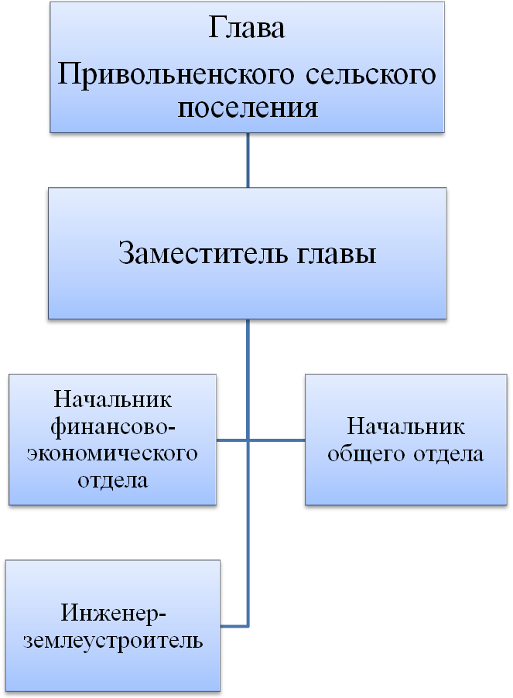

Специалист 1 категории
администрации Привольненского
сельского поселения Я.Г.Гуденко

